Gestión de Contratos de Clientes
Especificación del Caso de Uso del Sistema: <Nombre del Caso de Uso del Sistema>

Versión 2.2

Historial de Versiones
Fecha | Versión | Descripción | Autor
06/09/12 | 1.0 | Especificación del Caso de Uso del Sistema | Paola Rojas
16/09/12 | 2.0 | Actualización de la Especificación del Caso de Uso del Sistema | Paola Rojas
08/10/12 | 2.1 | Actualización de la Especificación del Caso de Uso del Sistema | Paola Rojas
15/10/2012 | 2.2 | Actualización de la Especificación del Caso de Uso del Sistema | Pablo Robles

Tabla de Contenidos
1. Actores del Sistema 4
1.1 CC_AS003_Jefe_Comercial 4
2. Propósito 4
3. Breve Descripción 4
4. Flujo de Eventos 4
4.1 Flujo Básico 4
4.1.1 Generar Contratos o Adendas 4
4.2 Subflujos 5
4.3 Flujos Alternos 5
5. Precondiciones 5
5.1 Registro de la solicitud 5
6. Poscondiciones 5
6.1 Registro actualizado del contrato o adenda 5
6.2 Registro actualizado de la solicitud 5
7. Puntos de Extensión 5
8. Reglas de Negocio 6
8.1 CC_RN001_Tipo_Solicitud 6
8.2 CC_RN006_Plazos_Líneas_de_Servicio 6
8.3 CC_RN007_Penalidad_Incumplimiento_Servicio 6
8.4 CC_RN009_Generación_de_Contrato 6
8.5 CC_RN010_Generación_de_Adenda 6
8.6 CC_RN012_Vigencia_Contrato 6
8.7 CC_RN014_Número_de_Adendas_por_Contrato 6
9. Información Adicional 7

Especificación del Caso de Uso del Sistema: <Nombre del Caso de Uso del Sistema>

Actores del Sistema

CC_AS003_Jefe_Comercial

Propósito
Consultar la información de las solicitudes aprobadas de requerimientos y cambios de los contratos de la empresa, y mantener actualizado el registro de los contratos y adendas de la empresa.

Breve Descripción
El caso de uso comienza cuando el CC_AS003_Jefe_Comercial requiere registrar o modificar un contrato o adenda. El caso de uso termina cuando se registra la creación o actualización del contrato o adenda.

Flujo de Eventos
El sistema muestra la interfaz “Consulta de Solicitudes” con un listado de solicitudes aprobadas, desde donde se podrá realizar el registro o actualización de un contrato o adenda.

Flujo Básico

Generar Contratos o Adendas
- El caso de uso se inicia cuando el CC_AS003_Jefe_Comercial selecciona la opción Consulta de Solicitudes.
- El Sistema muestra el listado de Solicitudes aprobadas con los siguientes datos: Id, RUC, Razón Social, Tipo Cliente y Tipo Solicitud. [CC_RN001_Tipo_Solicitud]
- El CC_AS003_Jefe_Comercial selecciona una Solicitud del listado de Solicitudes aprobadas. En caso de que la Solicitud no se encuentre listada, el CC_AS003_Jefe_Comercial ingresa alguno de los siguientes datos: Tipo de Solicitud, Razón Social, RUC, Fecha de Inicio o Fecha Fin, con el objetivo de realizar la búsqueda de la solicitud para su posterior selección.
- El Sistema muestra los datos del contrato con los siguientes datos: Nro. Solicitud, Tipo Solicitud, Razón Social, RUC, Tipo Cliente, Descripción, Fecha Inicio, Fecha Fin, Línea de Servicio, Garantías, Bonificaciones, Cláusulas, Penalidades, Indicadores, Entregables y Roles.
- El CC_AS003_Jefe_Comercial agrega mayores detalles a la descripción.
- El CC_AS003_Jefe_Comercial ingresa la fecha de inicio y fin del contrato.
- El CC_AS003_Jefe_Comercial selecciona la línea de servicio.
- El CC_AS003_Jefe_Comercial ingresa las garantías y bonificaciones.
- El sistema permite agregar las clausulas, penalidades, indicadores, entregables y roles desde una nueva ventana.
- El CC_AS003_Jefe_Comercial ingresa las clausulas con los datos: Código, Descripción y Tipo de clausula.
- El CC_AS003_Jefe_Comercial ingresa las penalidades con los datos: Código, Descripción, Porcentaje y Tipo
- El CC_AS003_Jefe_Comercial ingresa los indicadores con los datos: Código, Descripción, Frecuencia y Valor objetivo
- El CC_AS003_Jefe_Comercial ingresa los entregables con los datos: Código, Descripción, Fecha pactada y Responsable.
- El CC_AS003_Jefe_Comercial ingresa los roles con los datos: Código y Nombre.
- El caso de uso termina cuando se han ingresado los datos requeridos en el sistema y se procede a generar la información del contrato o adenda. [CC_RN009_Generación_de_Contrato] [CC_RN010_Generación_de_Adenda] [CC_RN012_Vigencia_Contrato] [CC_RN014_Número_de_Adendas_por_Contrato]

Subflujos
No aplica

Flujos Alternos
No aplica

Precondiciones

Registro de la solicitud
Para la creación o modificación de un contrato o adenda, debe existir una solicitud.

Poscondiciones

Registro actualizado del contrato o adenda
El sistema ha actualizado los datos del contrato o adenda.

Registro actualizado de la solicitud
El sistema ha actualizado el estado de la solicitud.

Puntos de Extensión
No tiene puntos de extensión.

Reglas de Negocio

CC_RN001_Tipo_Solicitud
Las solicitudes que se reciben solo pueden ser de requerimientos o de cambios.

CC_RN006_Plazos_Líneas_de_Servicio
Se definen los siguientes plazos por líneas de servicio:
SERVICIO | PLAZO MAXIMO
Outsourcing de Tecnología | 3 AÑO
Software Factory | 2 AÑO
Outsourcing de Procesos | 3 AÑO
Outsourcing de Servicios de Aplicación | 3 AÑO
Servicios de Tecnología | 1 AÑO

CC_RN007_Penalidad_Incumplimiento_Servicio
Se definen las siguientes penalidades por incumplimiento de servicio:
Incumplimiento | 0% - 9% del servicio facturado
Deficiencia | 10% - 59% del servicio facturado
Confidencialidad | 60% - 80% del servicio facturado

CC_RN009_Generación_de_Contrato
Si un cliente tiene un contrato por un servicio, no se deberá generar otro contrato por el mismo servicio mientras haya uno vigente.

CC_RN010_Generación_de_Adenda
Se genera una Adenda sólo si el Contrato se encuentra vigente.

CC_RN012_Vigencia_Contrato
Si el contrato no se encuentra vigente, la solicitud de modificación de contrato quedara anulada y se registrará como contrato inactivo.

CC_RN014_Número_de_Adendas_por_Contrato
El número de adendas por contrato será como máximo 5, en caso se requieran más adendas se procederá a generar un nuevo contrato.

Información Adicional
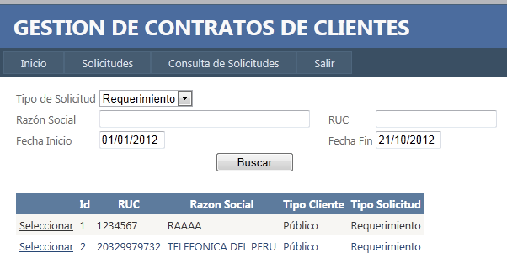
Gráfico 1 - Consulta de Solicitudes

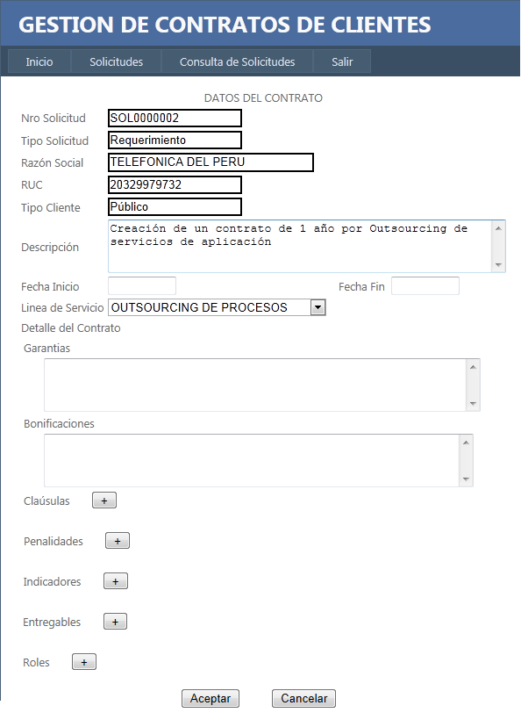
Gráfico 2 – Datos del Contrato
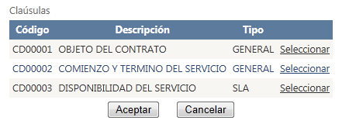

Gráfico 3 – Cláusulas del Contrato o Adenda

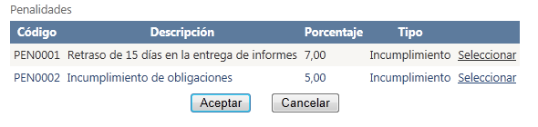
Gráfico 4 – Penalidades del Contrato o Adenda

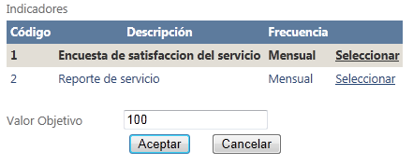

Gráfico 5 – Indicadores del Contrato o Adenda

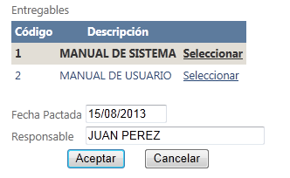

Gráfico 6 – Entregables del Contrato o Adenda

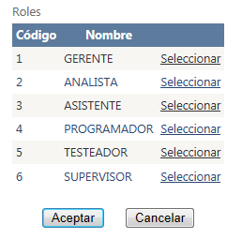
Gráfico 7 – Roles del Contrato o Adenda

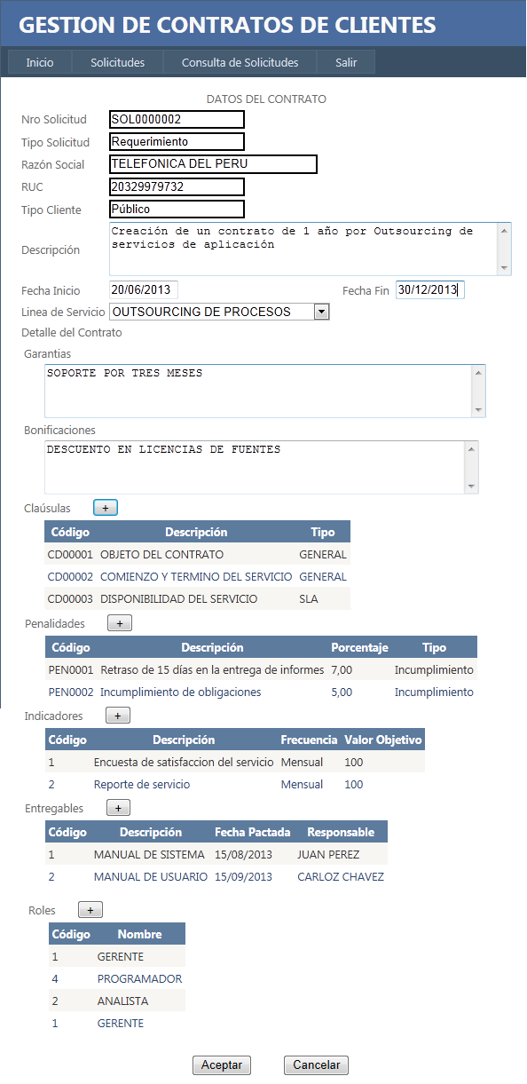
Gráfico 8 – Contrato o Adenda

